Hbase

http://hbase.apache.org/book.html

# 设计概念

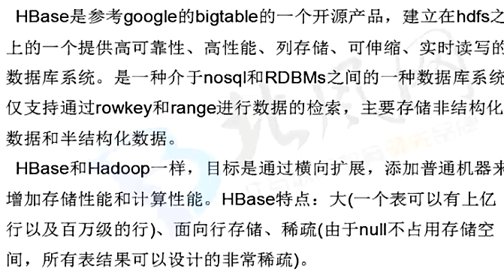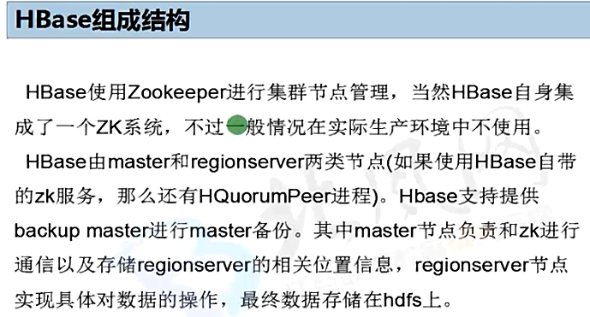

table

columnfamily

column01,column02,.....

每条数据有唯一的标识符

rowkey -. 主键

面向列的数据库

rowkey + columnfamily + column01 + timestamp ： value => cell

## 基本概念

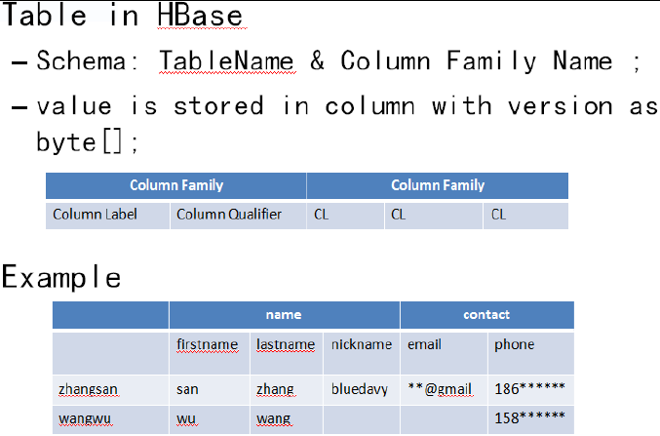

## 数据模型

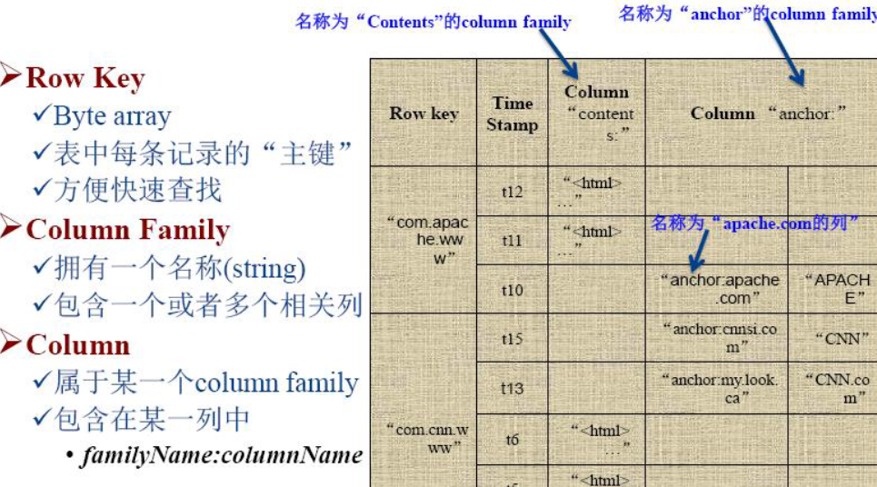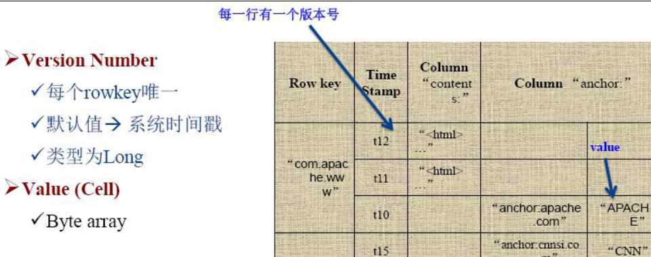

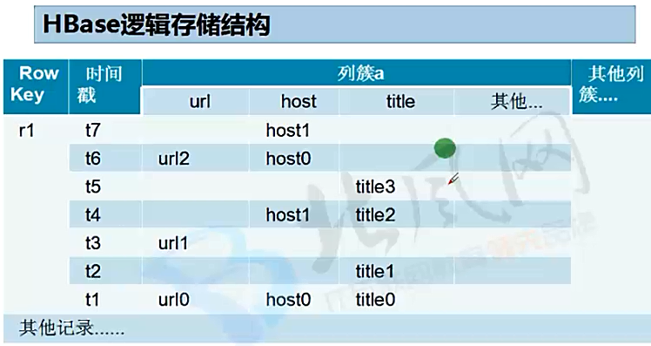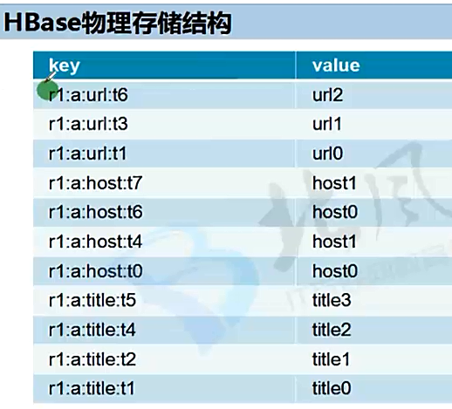

# 架构配置

## 体系结构

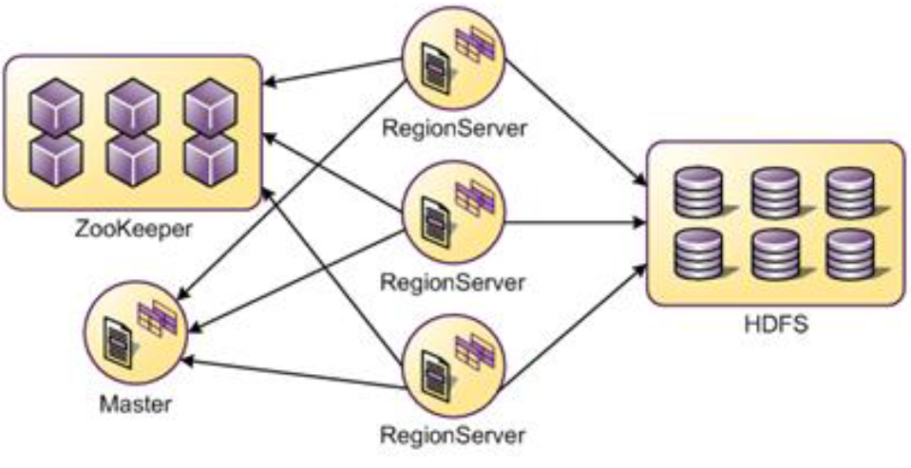

## 解压安装

[beifeng@hadoop-senior softwares]$ tar -zxvf hbase-0.98.6-hadoop2-bin.tar.gz -C /opt/modules/

启动/opt/modules/hadoop2.5.0 中的namenode 和 datanode

[beifeng@hadoop-senior hadoop-2.5.0]$ sbin/hadoop-daemon.sh start namenode

[beifeng@hadoop-senior hadoop-2.5.0]$ sbin/hadoop-daemon.sh start datanode

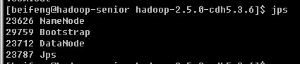

修改配置文件 ：

/opt/modules/hbase-0.98.6-hadoop2/conf/hbase-env.sh

export JAVA_HOME=/opt/modules/jdk7

/opt/modules/hbase-0.98.6-hadoop2/conf/hbase-site.xml

<property>

<name>hbase.rootdir</name>

<value>hdfs://hadoop-senior.ibeifeng.com:9000/hbase</value>

</property>

<property>

<name>hbase.cluster.distributed</name>

<value>true</value>

</property>

<property>

<name>hbase.zookeeper.quorum</name>

<value>hadoop-senior.ibeifeng.com</value>

</property>

/opt/modules/hbase-0.98.6-hadoop2/conf/regionservers

hadoop-senior.ibeifeng.com

替换lib下 hadoop2.2.0 的相关jar包为hadoop2.5.0的

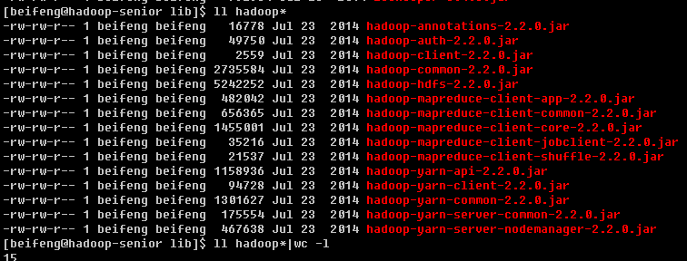

### 启动

[beifeng@hadoop-senior hbase-0.98.6-hadoop2]$ bin/start-hbase.sh

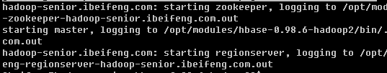

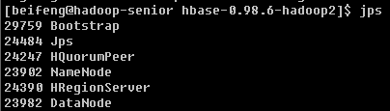

# Shell使用

<http://hbase.apache.org/book.html#shell>

[beifeng@hadoop-senior hbase-0.98.6-hadoop2]$ bin/hbase shell

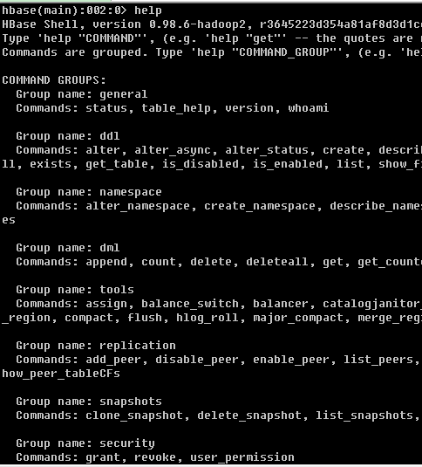

help create

## 查询方式

# 物理模型

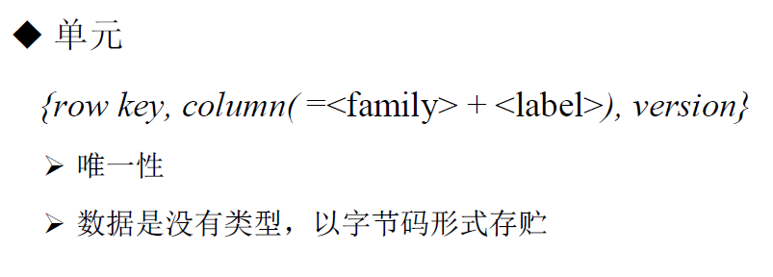

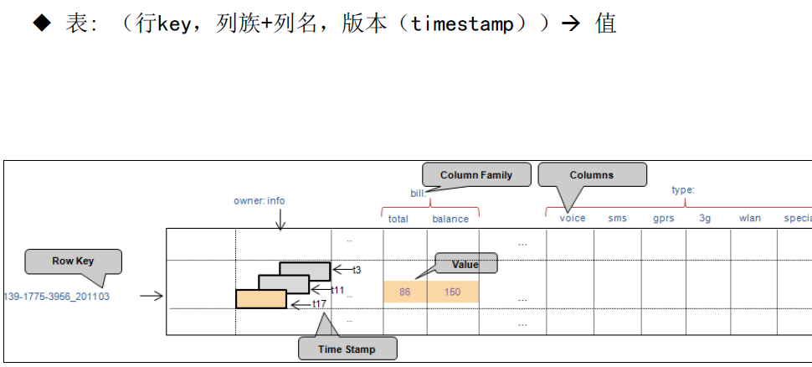 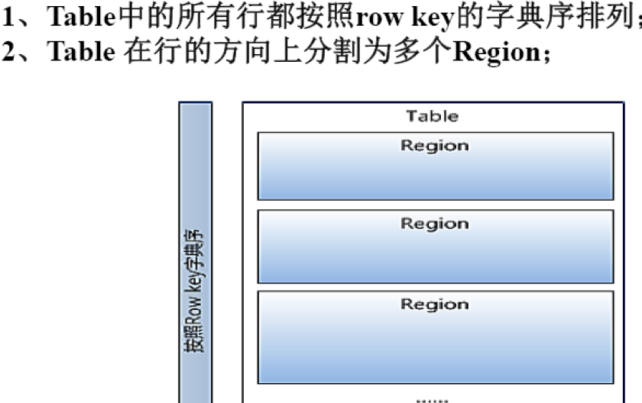 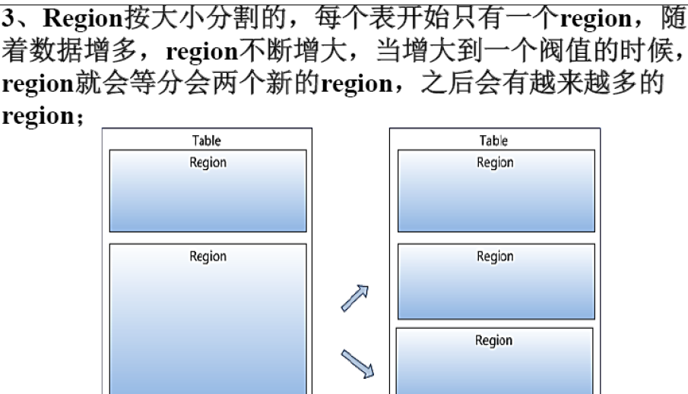 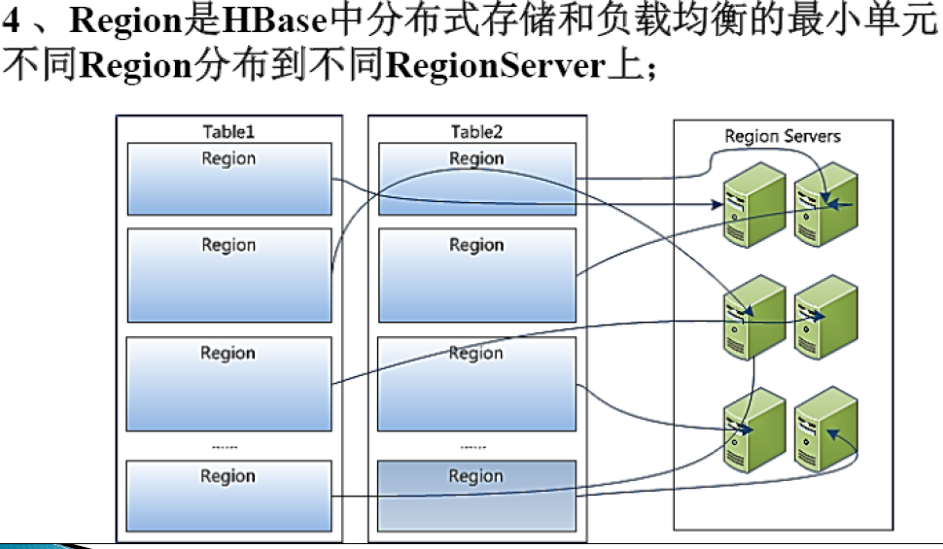 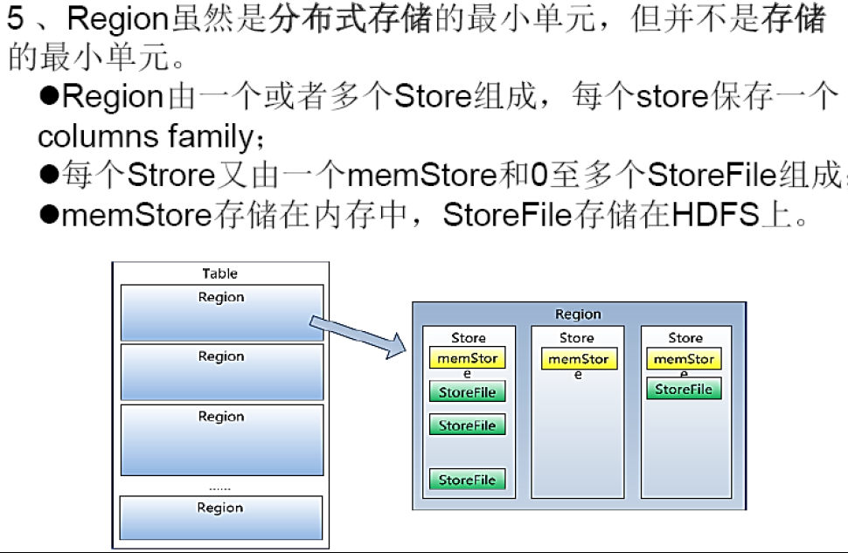 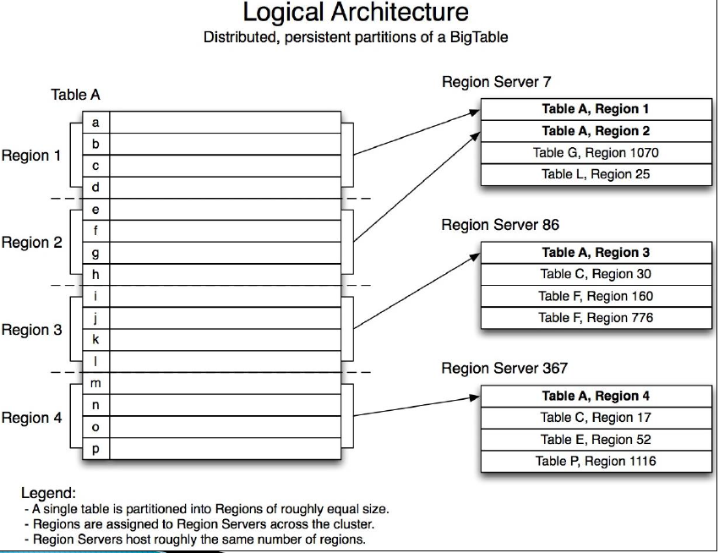 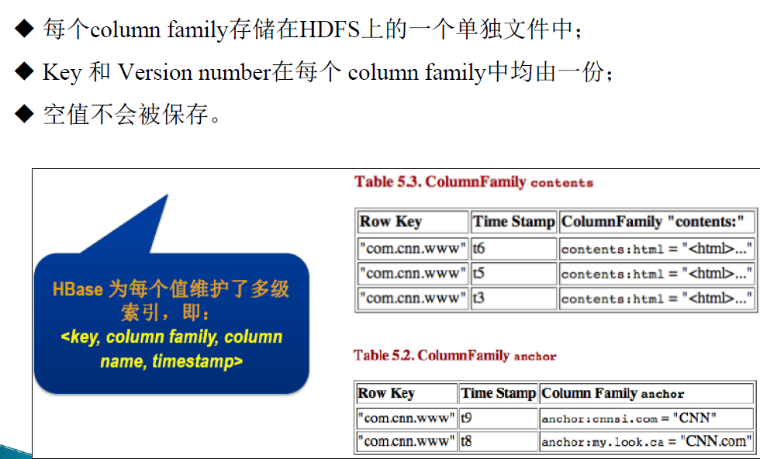

# 数据存储

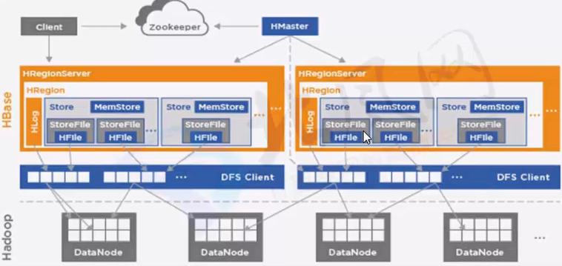

客户端先连接的是ZooKeeper .

hbase meta table 只有一个region.

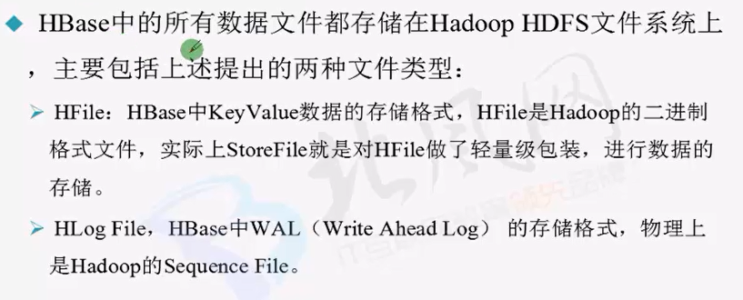

## HREGION SERVER

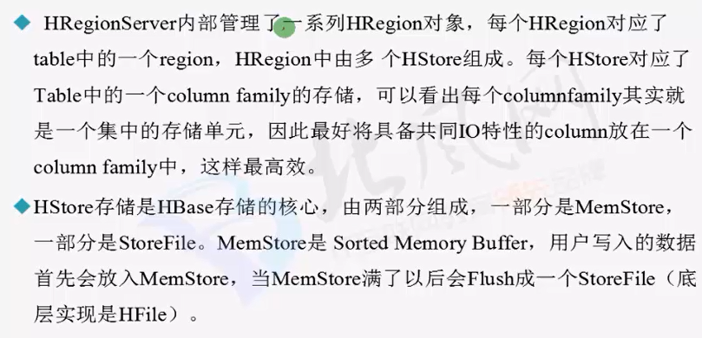

## 用户写入数据的流程：

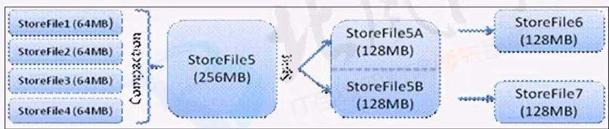

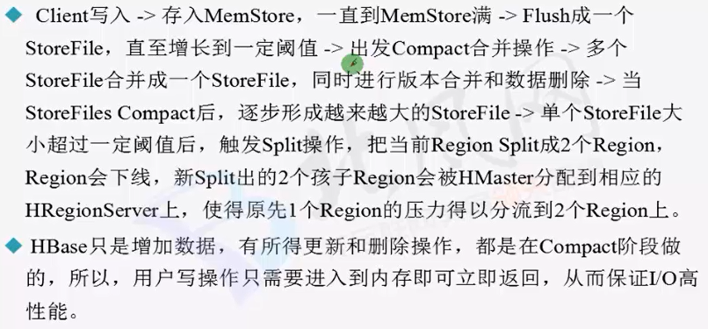

## HLog文件结构

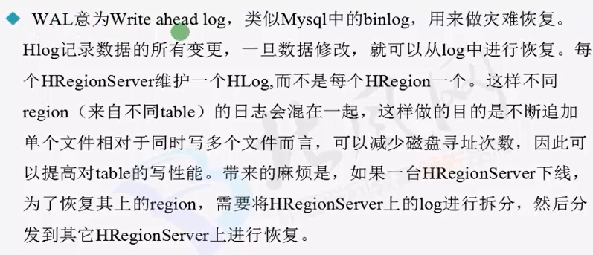

## 命名空间

用户自定义的表，默认情况下命名空间

default

系统自带的元数据表的命名空间

hbase

>>>>>>>>>

user-table ----> regions

hbase:meta

RegionServer RegionServer

client -> zookeepr -> hbase:meta -> user-table -> put/get/scan

get /hbase/meta-region-server

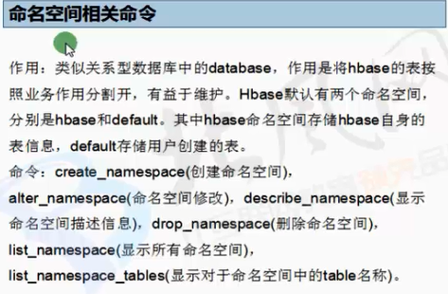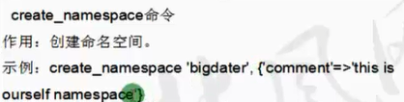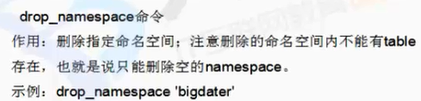

help ‘namespace’

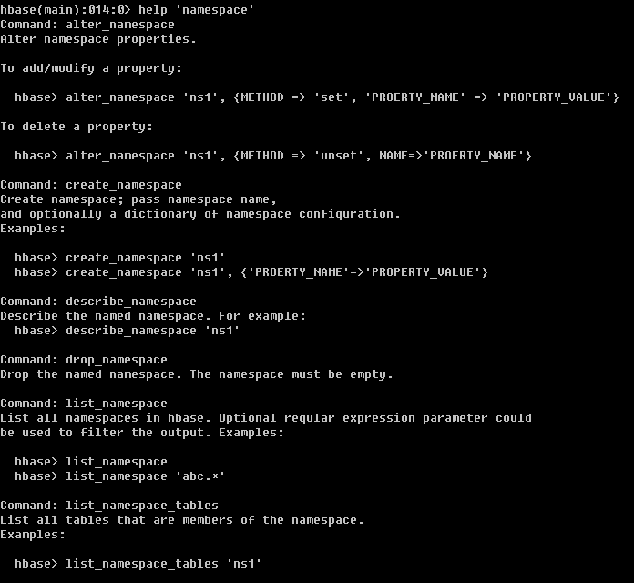

# JAVA API

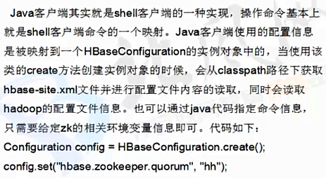

## 工程中加入依赖

<hbase.version>0.98.6-hadoop2</hbase.version>

<dependency>

<groupId>org.apache.hbase</groupId>

<artifactId>hbase-server</artifactId>

<version>${hbase.version}</version>

</dependency>

<dependency>

<groupId>org.apache.hbase</groupId>

<artifactId>hbase-client</artifactId>

<version>${hbase.version}</version>

</dependency>

## 相关接口

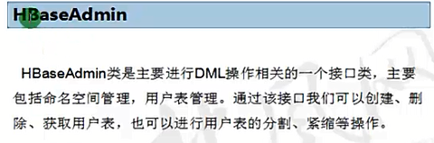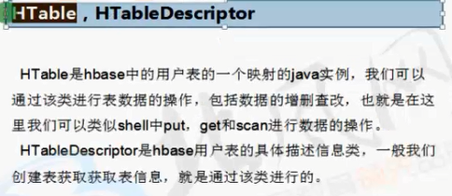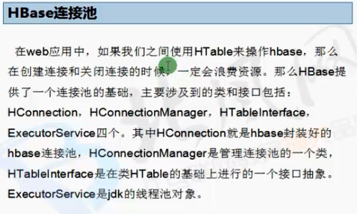

# 架构剖析

## 客户端

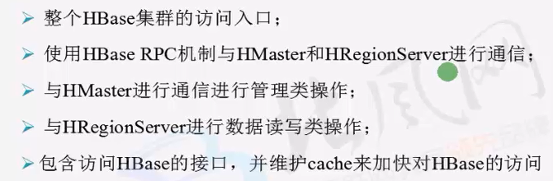

## Zookeeper



## HMaster

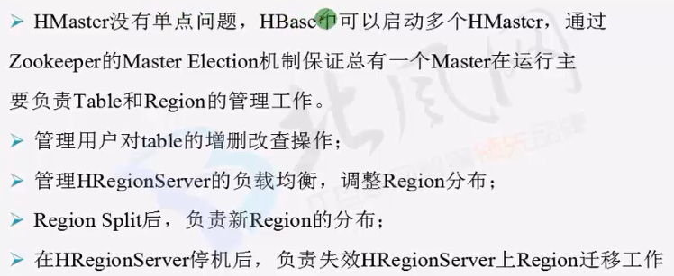

## HRegion Server

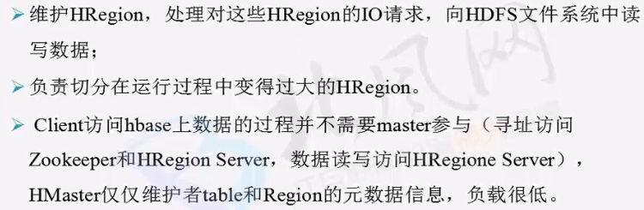

## HBase & Zookeeper

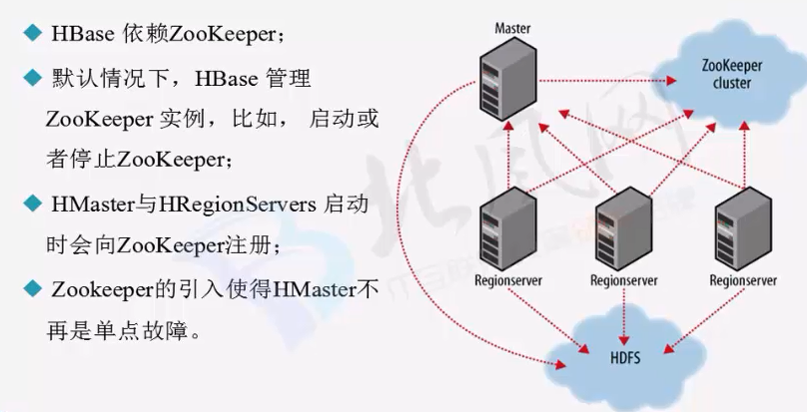

# 集成MapReduce

<http://hbase.apache.org/book.html#mapreduce.example>

export HBASE_HOME=/opt/modules/hbase-0.98.6-hadoop2

export HADOOP_HOME=/opt/modules/hadoop-2.5.0

HADOOP_CLASSPATH=`${HBASE_HOME}/bin/hbase mapredcp` $HADOOP_HOME/bin/yarn jar $HBASE_HOME/lib/hbase-server-0.98.6-hadoop2.jar

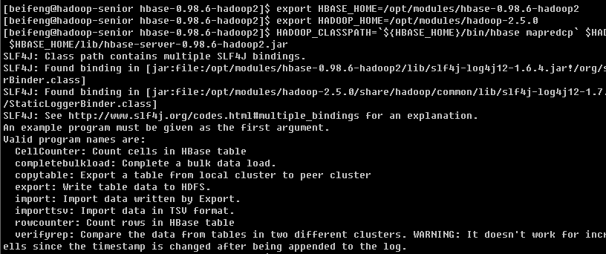

CellCounter: Count cells in HBase table

completebulkload: Complete a bulk data load.

copytable: Export a table from local cluster to peer cluster

export: Write table data to HDFS.

import: Import data written by Export.

importtsv: Import data in TSV format.

rowcounter: Count rows in HBase table

verifyrep: Compare the data from tables in two different clusters. WARNING: It doesn't work for incrementColumnValues'd cells since the timestamp is changed after being appended to the log.

[beifeng@hadoop-senior hbase-0.98.6-hadoop2]$ HADOOP_CLASSPATH=`${HBASE_HOME}/bin/hbase mapredcp` $HADOOP_HOME/bin/yarn jar $HBASE_HOME/lib/hbase-server-0.98.6-hadoop2.jar rowcounter 'user'

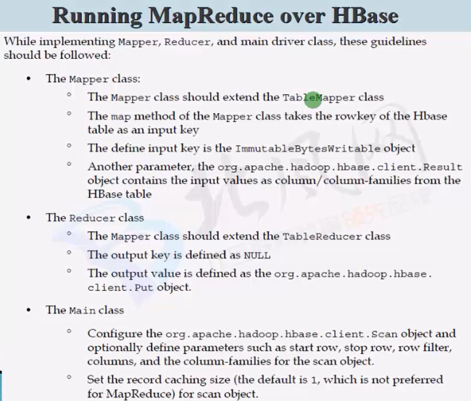 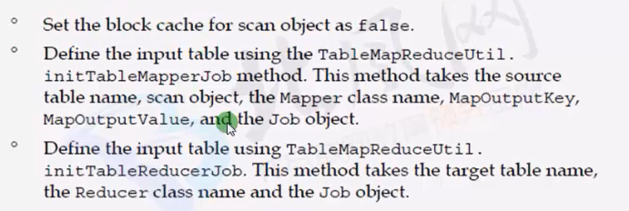

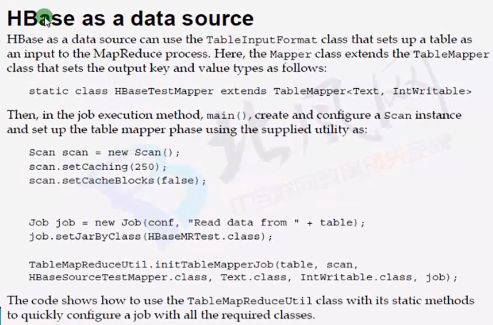

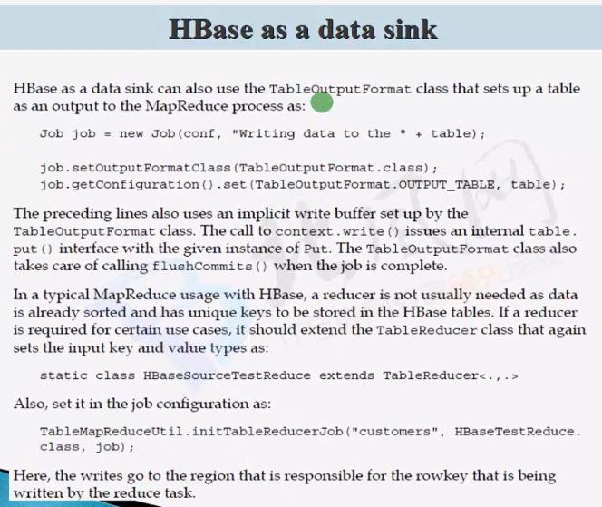

MapRedcue

* input

table

* output

table

export HBASE_HOME=/opt/modules/hbase-0.98.6-hadoop2

export HADOOP_HOME=/opt/modules/hadoop-2.5.0

HADOOP_CLASSPATH=`${HBASE_HOME}/bin/hbase mapredcp` $HADOOP_HOME/bin/yarn jar $HADOOP_HOME/jars/hbase-mr-user2basic.jar

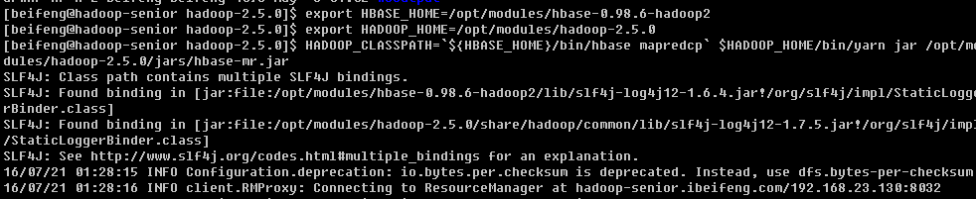

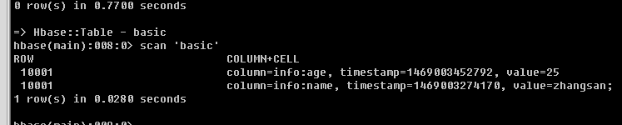

## 补充方案

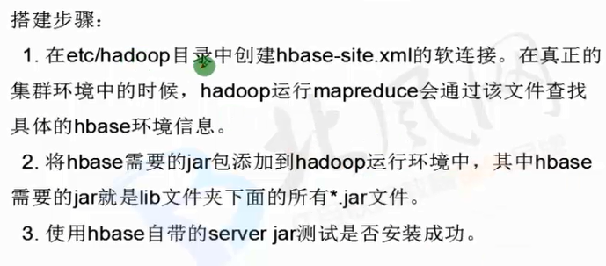

### 创建软链接

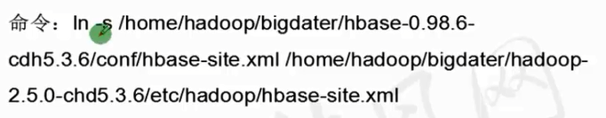

### 添加JAR

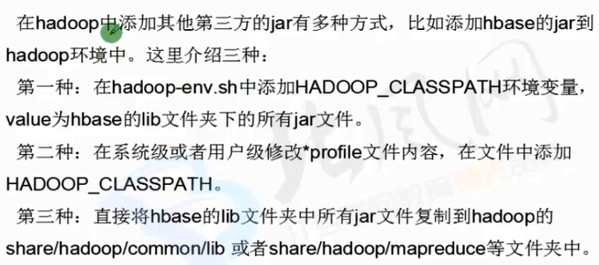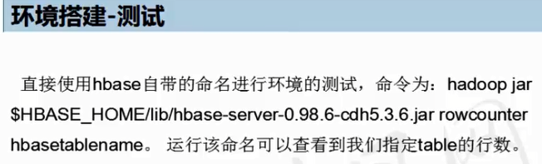

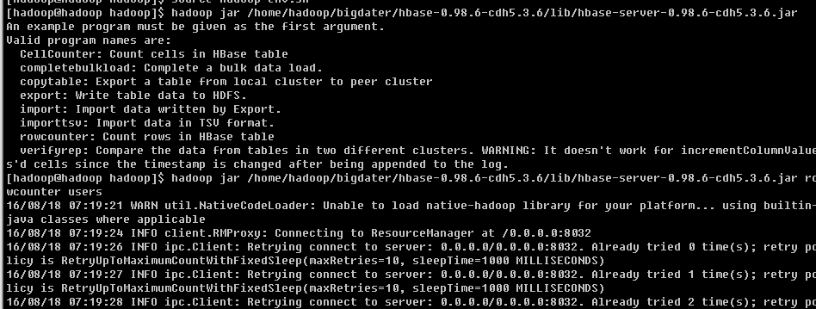

# Hbase 数据迁移

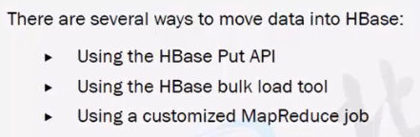

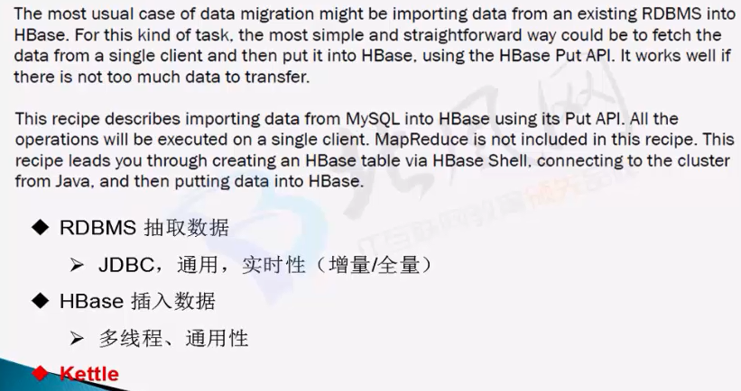

## 导入tsv示例

student.tsv

10001 zhangsan 35 male beijing 0109876543

10002 lisi 32 male shanghia 0109876563

10003 zhaoliu 35 female hangzhou 01098346543

10004 qianqi 35 male shenzhen 01098732543

[beifeng@hadoop-senior datas]$ /opt/modules/hadoop-2.5.0/bin/hdfs dfs -mkdir -p /user/beifeng/hbase/importsv

[beifeng@hadoop-senior datas]$ /opt/modules/hadoop-2.5.0/bin/hdfs dfs -put /opt/datas/student.tsv /user/beifeng/hbase/importsv

hbase(main):009:0> create 'student','info'

export HBASE_HOME=/opt/modules/hbase-0.98.6-hadoop2

export HADOOP_HOME=/opt/modules/hadoop-2.5.0

HADOOP_CLASSPATH=`${HBASE_HOME}/bin/hbase mapredcp`:${HBASE_HOME}/conf \

${HADOOP_HOME}/bin/yarn jar \

${HBASE_HOME}/lib/hbase-server-0.98.6-hadoop2.jar importtsv \

-Dimporttsv.columns=HBASE_ROW_KEY,\

info:name,info:age,info:sex,info:address,info:phone \

student \

hdfs://hadoop-senior.ibeifeng.com:9000/user/beifeng/hbase/importsv

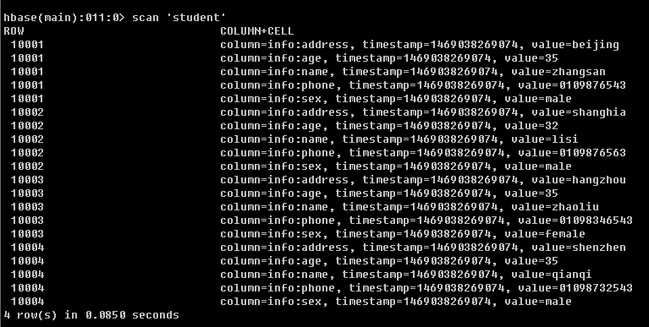

## Bulk Load

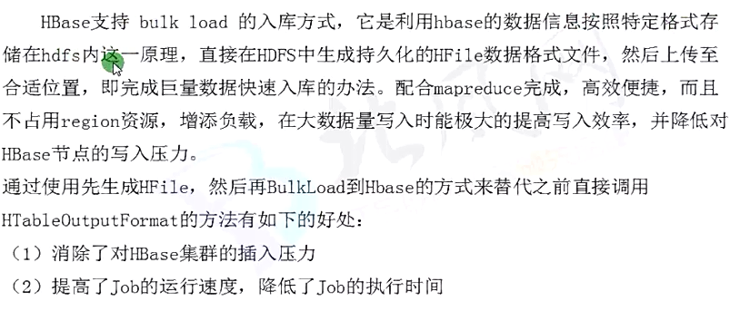

hbase(main):012:0> create 'student2','info'

### 先生成HFILE

export HBASE_HOME=/opt/modules/hbase-0.98.6-hadoop2

export HADOOP_HOME=/opt/modules/hadoop-2.5.0

HADOOP_CLASSPATH=`${HBASE_HOME}/bin/hbase mapredcp`:${HBASE_HOME}/conf \

${HADOOP_HOME}/bin/yarn jar \

${HBASE_HOME}/lib/hbase-server-0.98.6-hadoop2.jar importtsv \

-Dimporttsv.columns=HBASE_ROW_KEY,\

info:name,info:age,info:sex,info:address,info:phone \

-Dimporttsv.bulk.output=hdfs://hadoop-senior.ibeifeng.com:9000/user/beifeng/hbase/hfileoutput \

student2 \

hdfs://hadoop-senior.ibeifeng.com:9000/user/beifeng/hbase/importsv

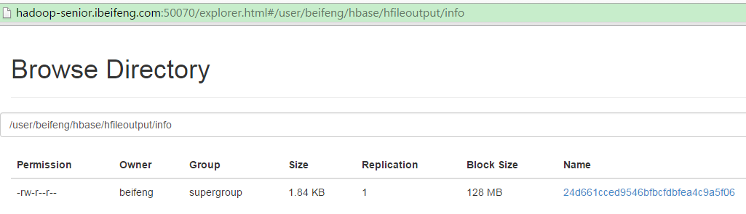

### 然后导入

export HBASE_HOME=/opt/modules/hbase-0.98.6-hadoop2

export HADOOP_HOME=/opt/modules/hadoop-2.5.0

HADOOP_CLASSPATH=`${HBASE_HOME}/bin/hbase mapredcp`:${HBASE_HOME}/conf \

${HADOOP_HOME}/bin/yarn jar \

${HBASE_HOME}/lib/hbase-server-0.98.6-hadoop2.jar \

completebulkload \

hdfs://hadoop-senior.ibeifeng.com:9000/user/beifeng/hbase/hfileoutput \

student2



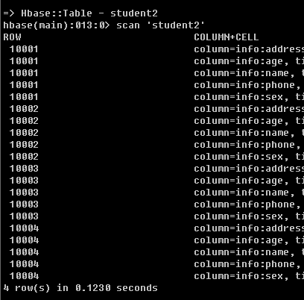

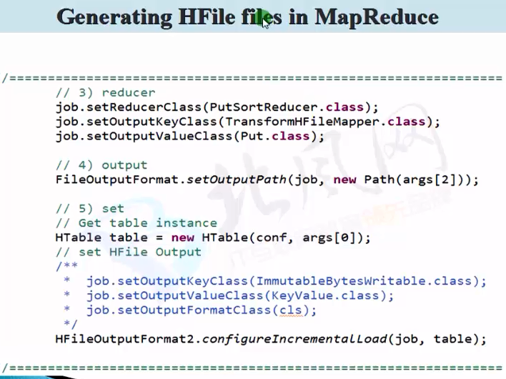

# 表的设计

HBase中

namespace

tables

默认情况下：

>> default

默认情况创建的表，都在此命名空间下

>> hbase

系统的命名空间

meta

namespace

Group name: namespace

Commands: alter_namespace, create_namespace, describe_namespace, drop_namespace, list_namespace, list_namespace_tables

## 创建表

family name 不要超过3个，最好就一个

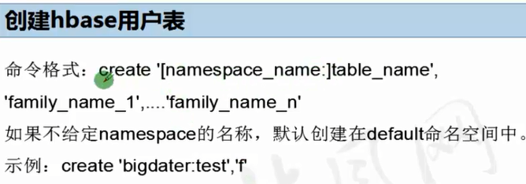

create 'ns1:t1', {NAME => 'f1', VERSIONS => 5}

create 'ns1:t1', 'cf'

=

create 'ns1:t1', {NAME => 'f1'}

create 'ns1:t2', {NAME => 'f1'}, {NAME => 'f2'}, {NAME => 'f3'}

=

create 'ns1:t3', 'f1', 'f2', 'f3'

## 创建表的时候预先创建region

创建表时，多创建一些Region（依据表的数据rowkey进行设计，结合业务）

Region划分，依赖于rowkey，预先预估一些rowkey

### 示例：

create 'bflogs', 'info', SPLITS => ['20151001000000000', '20151011000000000', '20151021000000000']

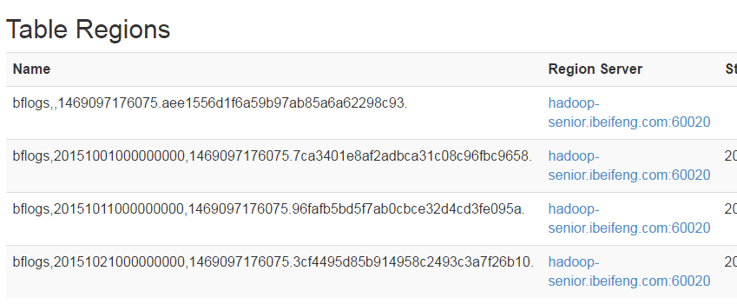

指定预估rowkey

年月日时分秒毫秒

'20151001000000000'

'20151011000000000'

'2015102100000000

方式2：

create 'bflogs2', 'info', SPLITS_FILE => '/opt/datas/bflogs-split.txt'

方式3：

create 't11', 'f11', {NUMREGIONS => 2, SPLITALGO => 'HexStringSplit'}

create 't12', 'f12', {NUMREGIONS => 4, SPLITALGO => 'UniformSplit'}

如何在海量数据中，获取我所需要的数据（查询的数据）。

表的rowkey设计中：

核心思想：

依据rowkey查询最快

对rowkey进行范围查询range

前缀匹配

### 新的需求（话单数据的查询）

phone + time

>>> 依据前面设计的表

使用filter

columnFilter

索引表/辅助表（主表） -- 功能

phone_time

比如：

182600937645_2015100100000

182600937645_2015102400000

列簇：info

列：

rowkey ->

Get最快的数据查询

## 删除表

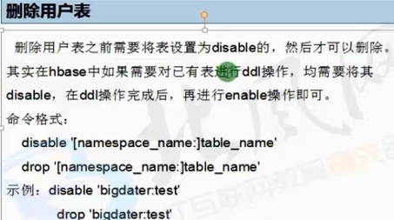

## PUT 命令

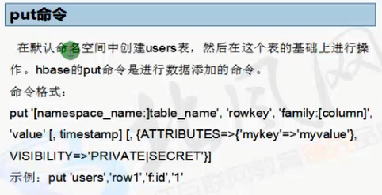

## GET 命令

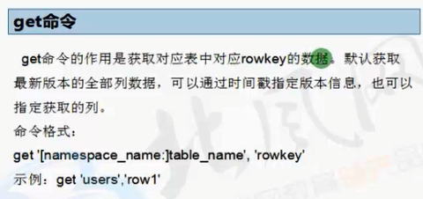

## SCAN 命令

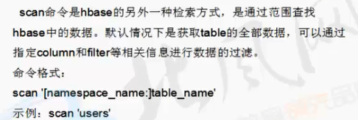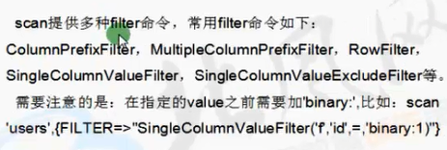

scan 'users', {FILTER=>"ColumnPrefixFilter('id')"}

scan 'users', {FILTER=>"MultipleColumnPrefixFilter('id', 'name')"}

rowFilter需要给定两个参数，第一个参数:=,>,<,>=，<=。第二参数是二进制的字符串数组

scan 'users', {FILTER=>"RowFilter(>=,'binary:row8')"}

scan 'users', {FILTER=>"SingleColumnValueFilter('f','id',=,'binary:2')"}

scan 'users', {FILTER=>"SingleColumnValueFilter('f','id',<,'binary:3') OR RowFilter(>,'binary:row7')"}

## Count 命令

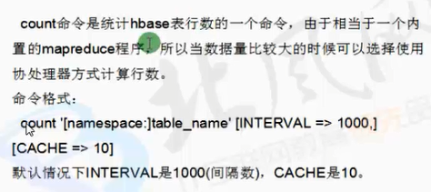

## Delete

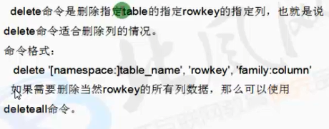

## Truncate



# 表属性

'user',

{

NAME => 'info',

DATA_BLOCK_ENCODING => 'NONE',

BLOOM FILTER => 'ROW',

REPLICATION_SCOPE => '0',

VERSIONS => '1',

COMPRESSION => 'NONE',

MIN_VERSIONS => '0',

TTL => 'FOREVER',

KEEP_DELETED_CELLS => 'false',

BLOCKSIZE => '65536',

IN_MEMORY => 'false',

BLOCKCACHE => 'true'

}

## 压缩

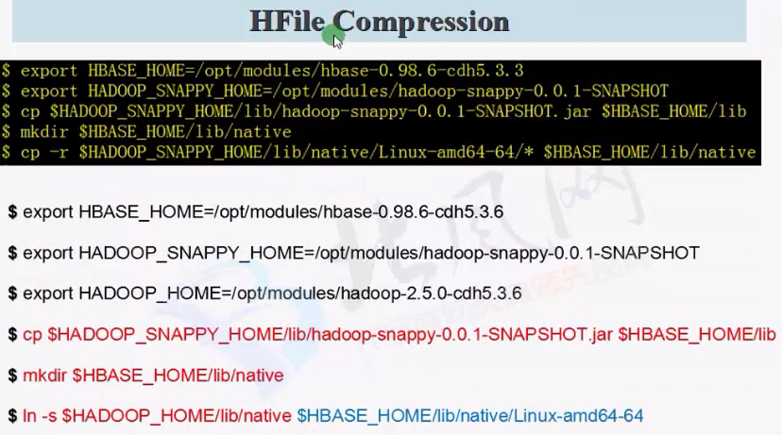

配置完成后重启生效。

HBase Sanppy

1）配置Haodop压缩

[beifeng@hadoop-senior hadoop-2.5.0]$ bin/hadoop checknative

2）配置HBase

>> hadoop-snappy jar -> 放入到lib目录

>> 需要将本地库native

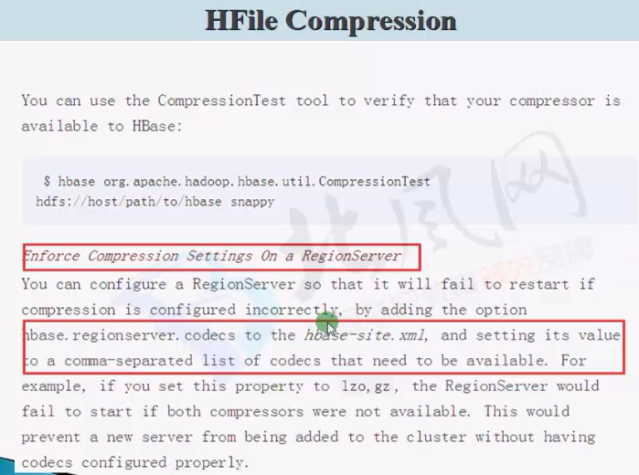

## Memstore & Block Cache

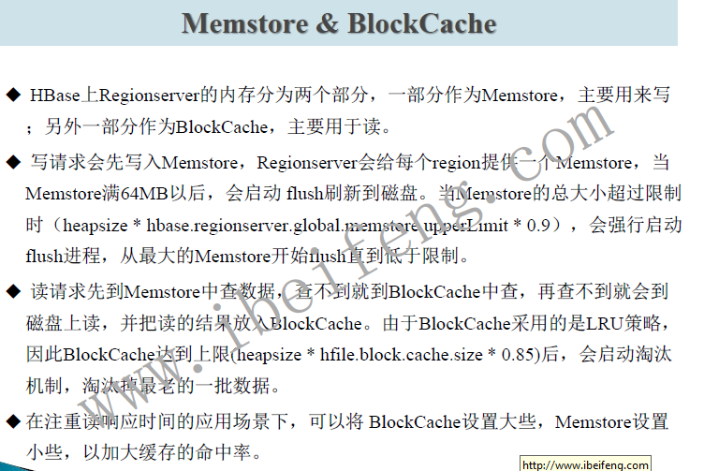 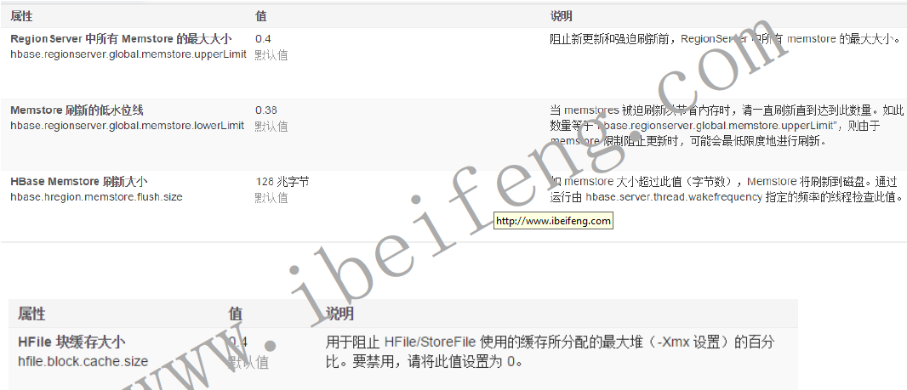

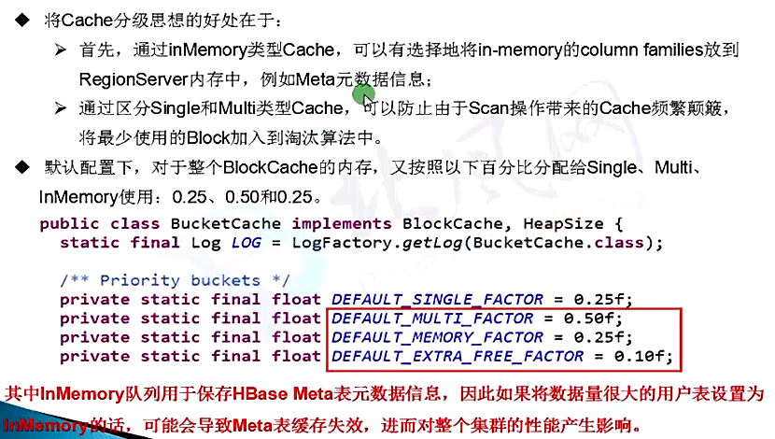

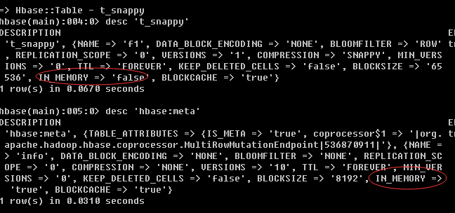

# 表管理

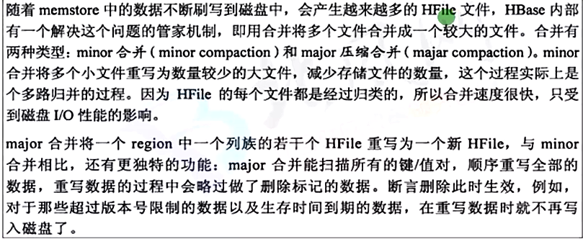 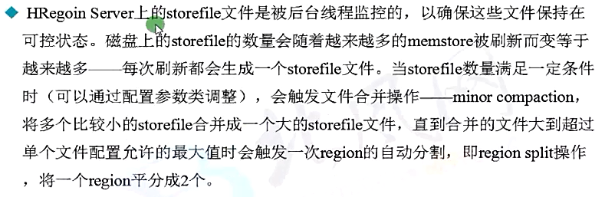 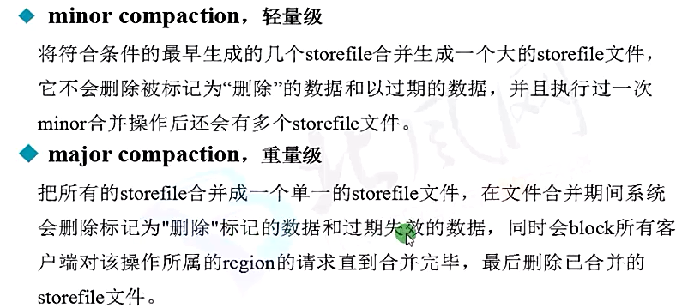

## HBASE管理方式

<http://hadoop-senior.ibeifeng.com:60010>

$HBASE_HOME/bin/hbase shell help

## Flush

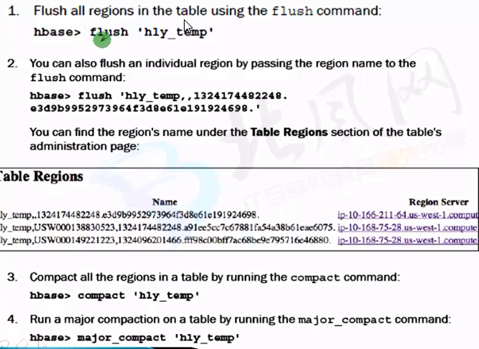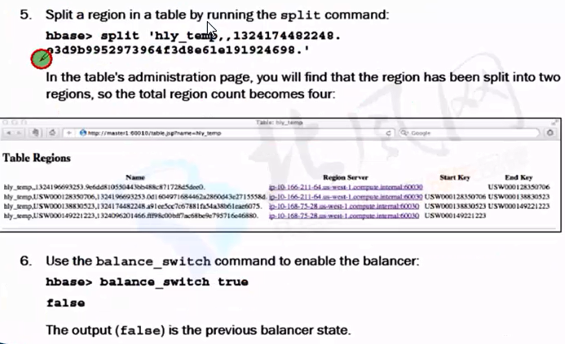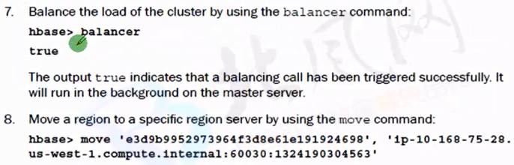

## hlog

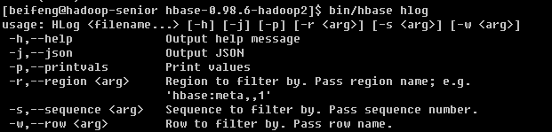

# 集成HIVE使用

>> 数据存储在HBase中

>> hive 表的描述信息存储在hive中

hive-table hbase-table

hive-column hbase-rowkey,hbase-cf-column

handler

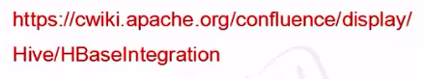

Hive 0.9.0 以后支持

## 集成方式一 （先完成后面的配置）

>> 管理表

创建hive表的时候，指定数据存储在hbase表中。

CREATE TABLE hbase_table_1(key int, value string)

STORED BY 'org.apache.hadoop.hive.hbase.HBaseStorageHandler'

WITH SERDEPROPERTIES ("hbase.columns.mapping" = ":key,cf1:val")

TBLPROPERTIES ("hbase.table.name" = "xyz");

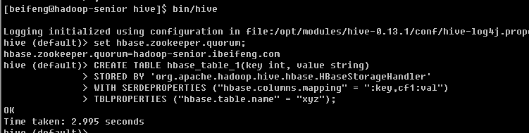

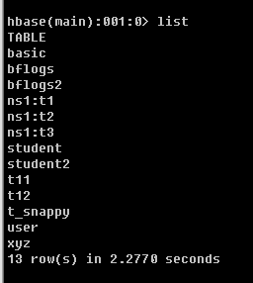

插入数据

hive (default)> insert overwrite table hbase_table_1 select empno,ename from emp;

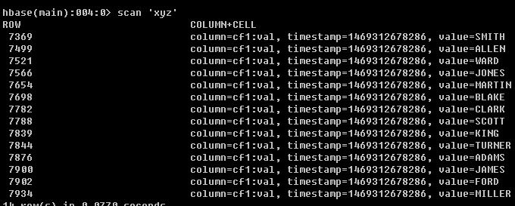

## 集成方式二

>> 外部表

现在已经存在一个HBase表，需要对表中数据进行分析。

CREATE EXTERNAL TABLE hbase_user(id int, name string,age int)

STORED BY 'org.apache.hadoop.hive.hbase.HBaseStorageHandler'

WITH SERDEPROPERTIES ("hbase.columns.mapping" = ":key,info:name,info:age")

TBLPROPERTIES ("hbase.table.name" = "user");

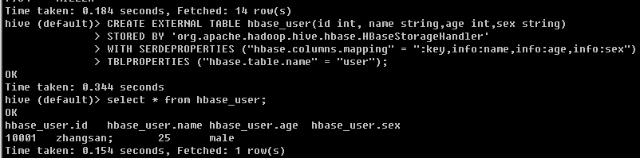

## 相关配置

export HBASE_HOME=/opt/modules/hbase-0.98.6-hadoop2

export HIVE_HOME=/opt/modules/hive-0.13.1/lib

ln -s /opt/modules/hbase-0.98.6-hadoop2/lib/hbase-common-0.98.6-hadoop2.jar /opt/modules/hive-0.13.1/lib/

ln -s $HBASE_HOME/lib/hbase-server-0.98.6-hadoop2.jar $HIVE_HOME/hbase-server-0.98.6-hadoop2.jar

ln -s $HBASE_HOME/lib/hbase-client-0.98.6-hadoop2.jar $HIVE_HOME/hbase-client-0.98.6-hadoop2.jar

ln -s $HBASE_HOME/lib/hbase-protocol-0.98.6-hadoop2.jar $HIVE_HOME/hbase-protocol-0.98.6-hadoop2.jar

ln -s $HBASE_HOME/lib/hbase-it-0.98.6-hadoop2.jar $HIVE_HOME/hbase-it-0.98.6-hadoop2.jar

ln -s $HBASE_HOME/lib/htrace-core-2.04.jar $HIVE_HOME/htrace-core-2.04.jar

ln -s $HBASE_HOME/lib/hbase-hadoop2-compat-0.98.6-hadoop2.jar $HIVE_HOME/hbase-hadoop2-compat-0.98.6-hadoop2.jar

ln -s $HBASE_HOME/lib/hbase-hadoop-compat-0.98.6-hadoop2.jar $HIVE_HOME/hbase-hadoop-compat-0.98.6-hadoop2.jar

ln -s /opt/modules/hbase-0.98.6-hadoop2/lib/high-scale-lib-1.1.1.jar /opt/modules/hive-0.13.1/lib/high-scale-lib-1.1.1.jar

在hive-site.xml 中添加：

<property>

<name>hbase.zookeeper.quorum</name>

<value>hadoop-senior.ibeifeng.com</value>

</property>

## SQOOP 导入数据

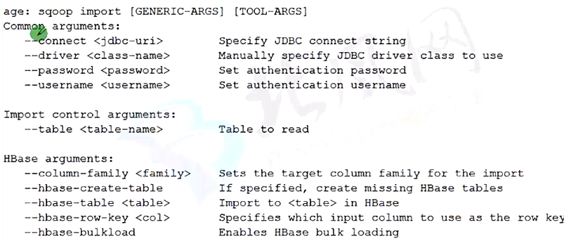 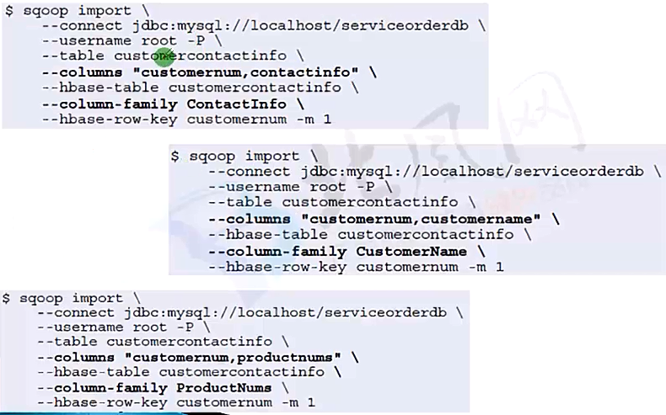

## 集群配置规划

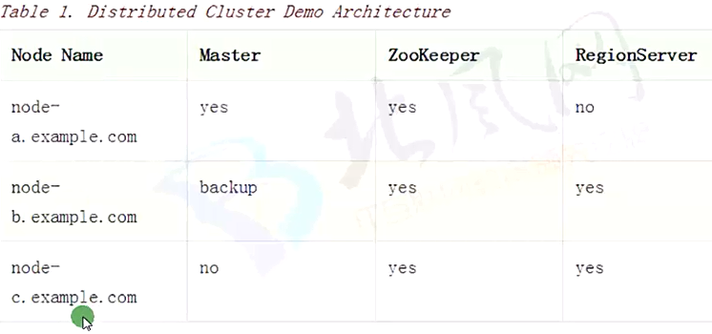 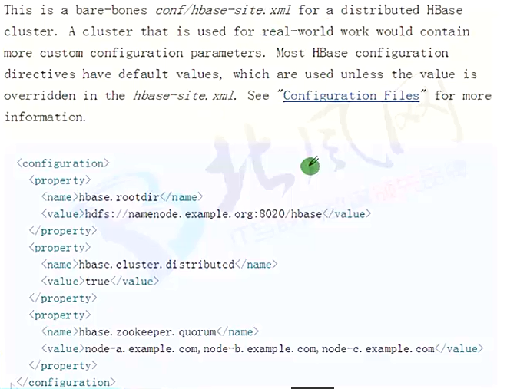 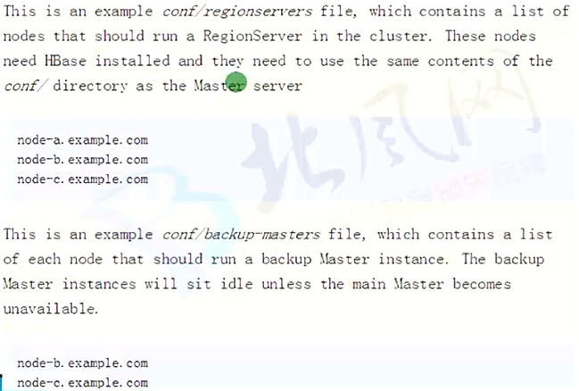

## Hbase & Hue

Hbase need to start thrift service:

[beifeng@hadoop-senior hbase-0.98.6-hadoop2]$ bin/hbase-daemon.sh start thrift

# 实战案例

## 背景

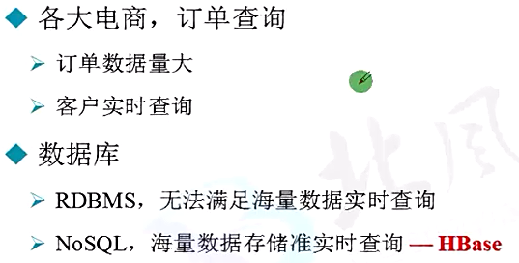

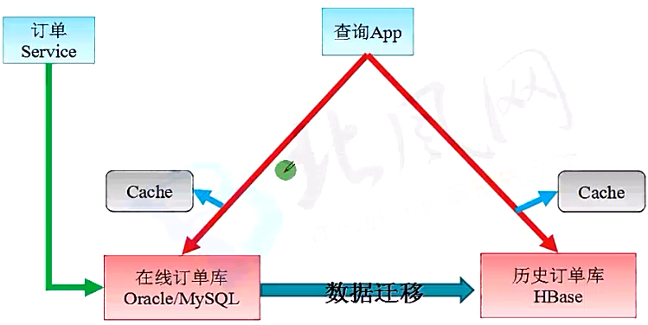

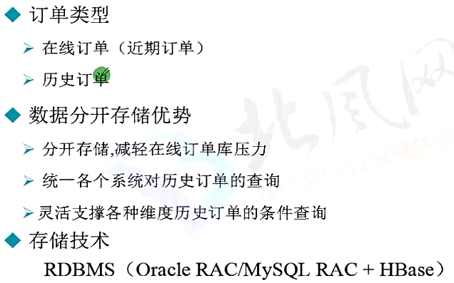 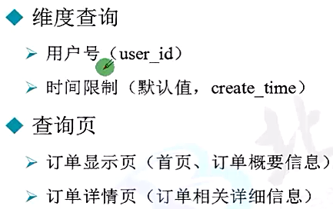

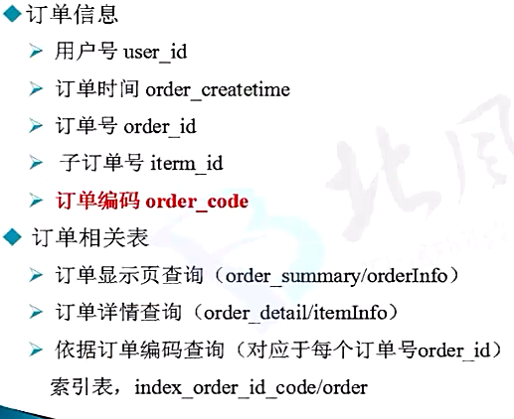

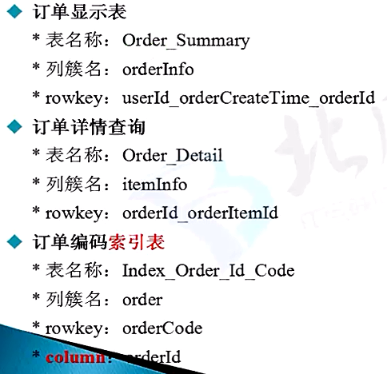

Index =_Table

rowKey :orderNo

根据商品编号查询： rowkey : 商品编号+用户ID+唯一时间。